BÀI 1: Bài tập Shell script

1. Cài đặt OS, phần mềm
   1. Tìm hiểu hệ điều hành Ubuntu

* /home: Chứa các thư mục riêng của người dùng
* /bin: Chứa các ứng dụng (binary application)
* /boot: Các tập tin cấu hình cho quá trình khởi động hệ thống
* /etc: Chứa các tập tin cấu hình hệ thống cục bộ
* /dev: Chứa các tập tin thiết bị
* /lib: Chứa các thư viện hệ thống
* /media: Chứa các tập tin liên kết được tạo ra khi một thiết bị lưu động cắm vào
* /mnt: gắn các hệ thống tệp tin tạm thời
* /opt: Chứa các phần mềm ứng dụng được cài đặt thêm
* /proc: Chứa các thông tin về tình trạng của hệ thống, các tiến trình đang hoạt động
* /root: Thư mục riêng của boot
* /sbin: Chứa các tập tin thực thi của hệ thống
* /sys: Chứa các tập tin của hệ thống
* /tmp: Chứa các tập tin được tạo ra tạm thời
* /usr: Chứa những tập tin của các ứng dụng chính được cài đặt cho mọi người dùng
* /var: Chứa các tập tin ghi các số liệu biến đổi

+ Các kiểu hệ thống file có trên linux:

* Ext:
  + Là định dạng file hệ thống đầu tiên được thiết kế danh riêng cho Linux
  + Phiên bản đầu tiên của Ext là phần nâng cao của hệ thống Minix
* Ext2:
  + Viết tắt là: Extended file system 2
  + Phát triển khắc phục giới hạn của ext gốc
  + Ext2 không có chức năng ghi nhật kí
  + Trên ổ đĩa flask, ổ đĩa USB được khuyến nghị sử dụng vì không có tính ghi nhật kí
* Ext3:
  + Giống với Ext2 nhưng có thêm tính năng journaling
  + Ext3 nhanh, ổn định hơn
  + Không phù hợp để làm filesystem cho máy chủ vì không hỗ trợ tinh năng tạo disk snapshot
* Ext4:
  + Filesystem được ra đời từ phiên bản 2.6.28 của Linux Kernel
  + Kế thừa và phát huy điểm mạnh của ext3
  + Ext3 giảm bớt hiện tượng phân mảnh dữ liệu trong ổ cứng
* XFS:
  + Hạn chế về trình trạng phân mảnh dữ liệu
  + Không cho phép các snapshot tự động kết nối
  + Hỗ trợ nhiều file dung lượng lớn
* JFS:
  + Journaled File System: được phát triển bởi UNIX được sử dụng thay thế cho hệ tệp tin ext
  + Nó được tích hợp sẵn vào Linux trong kernel 2.4.24
* SWAP:
  + Là lựa chọn khi định dạng một ổ đĩa, không thực sự là file system
  + Không thể mount nội dung bên trong nó
  + Swap được dùng như 1 khu vực bộ nhớ riêng biệt, đề phòng khi RAM bị quá tải, lúc đó phân vùng Swap sẽ coi như là 1 thanh ram khác, dữ liệu được đưa vào đó lưu trữ tạm thời trước khi đưa vào bộ nhớ
  1. Cài đặt Ubuntu
  2. Cài đặt phần mềm
* Chạy file .deb
* Cài qua apt-get
* Build từ source code

1. Tìm hiểu lệnh

* Xem thông tin OS
  + Tên, phiên bản, kiến trúc

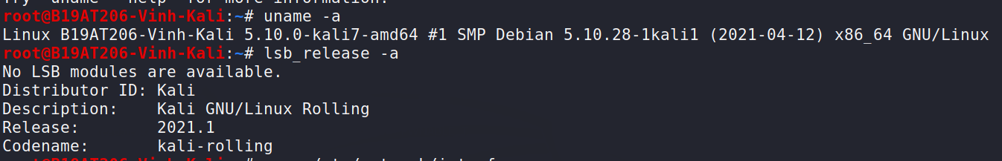

* + Danh sách các gói phầm mềm được cài đặt

Apt list –installed

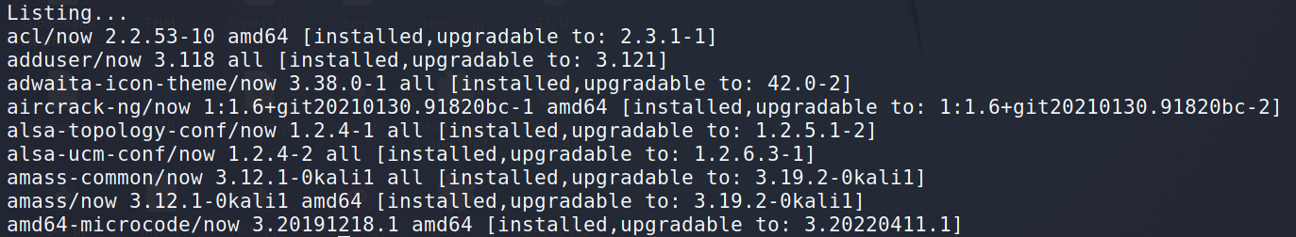

* Xem cấu hình máy
  + CPU

Lscpu

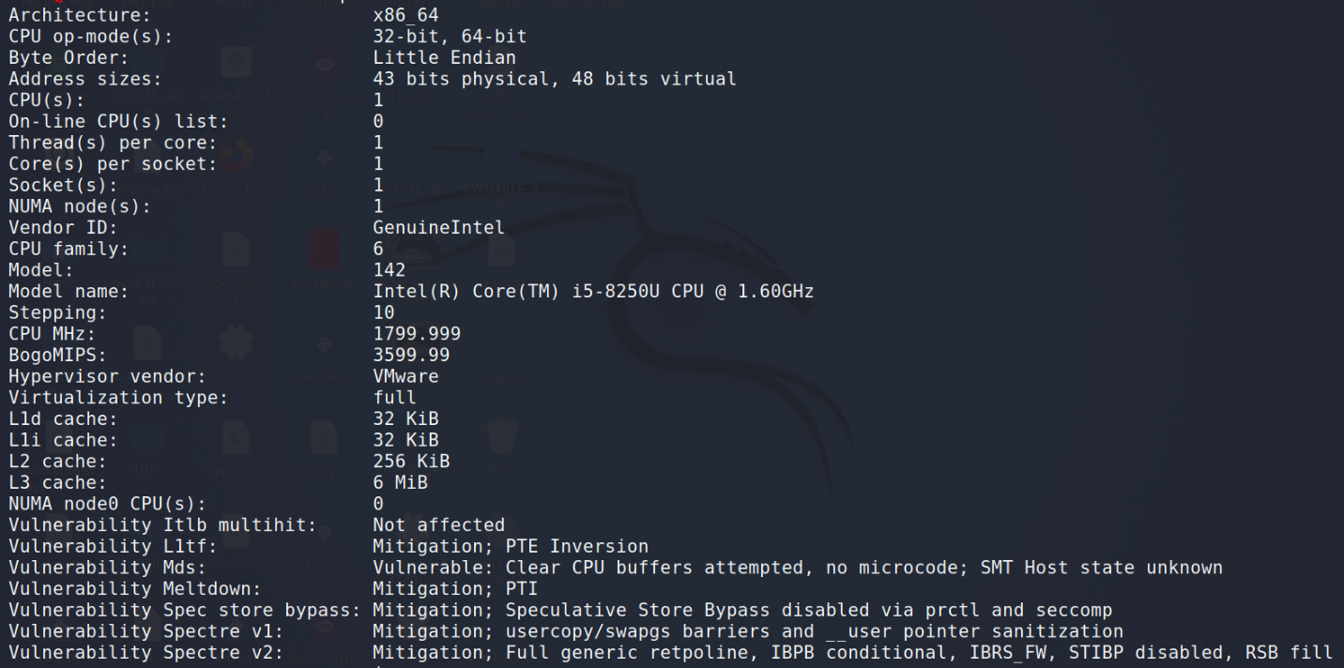

* + RAM

Vmstat –s

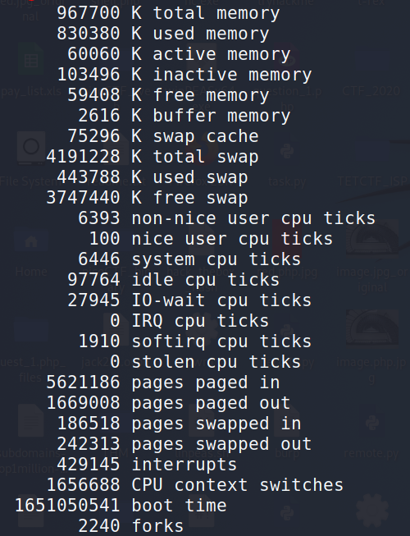

* + Ổ cứng

Df –a

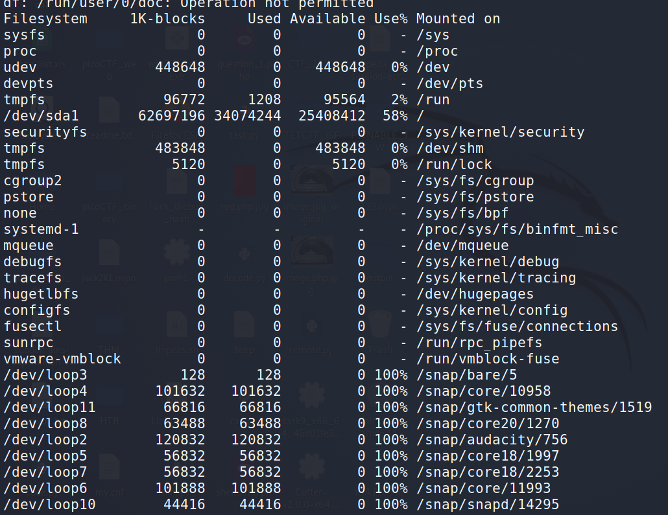

* Xem thông tin về mạng
  + Địa chỉ IP, Gateway, DNS

Ifconfig

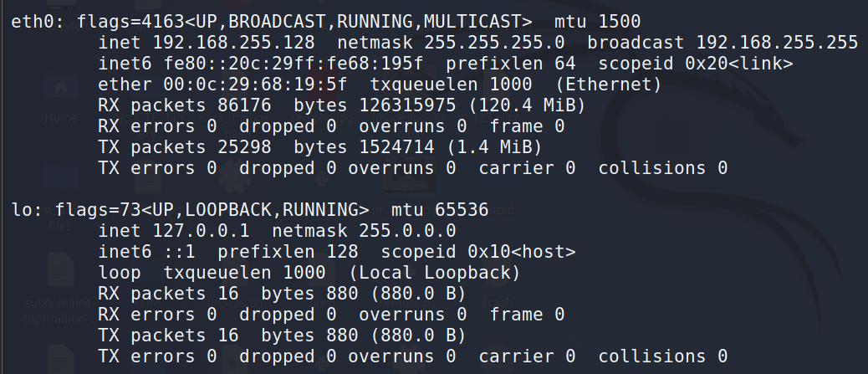

* + Các kết nối đang mở và tiến trình tương ứng.

Netstat –ltnp



* Quản lý tiến trình
  + Xem danh sách các tiến trình đang chạy:

Ps –ef

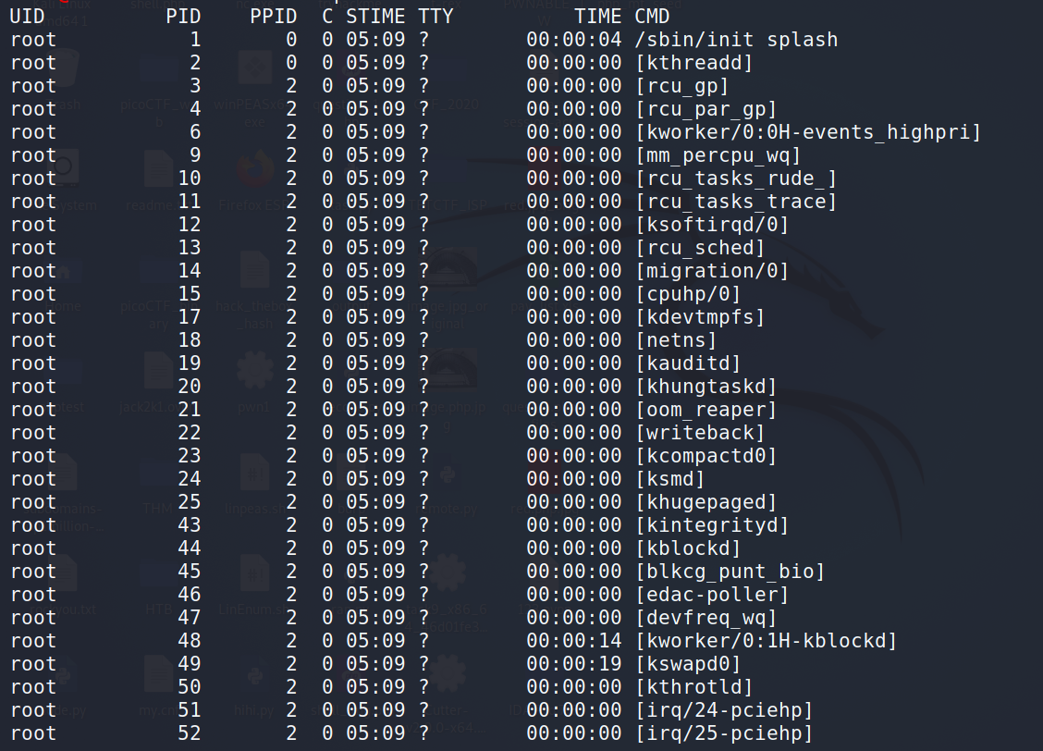

* + Tắt tiến trình theo PID

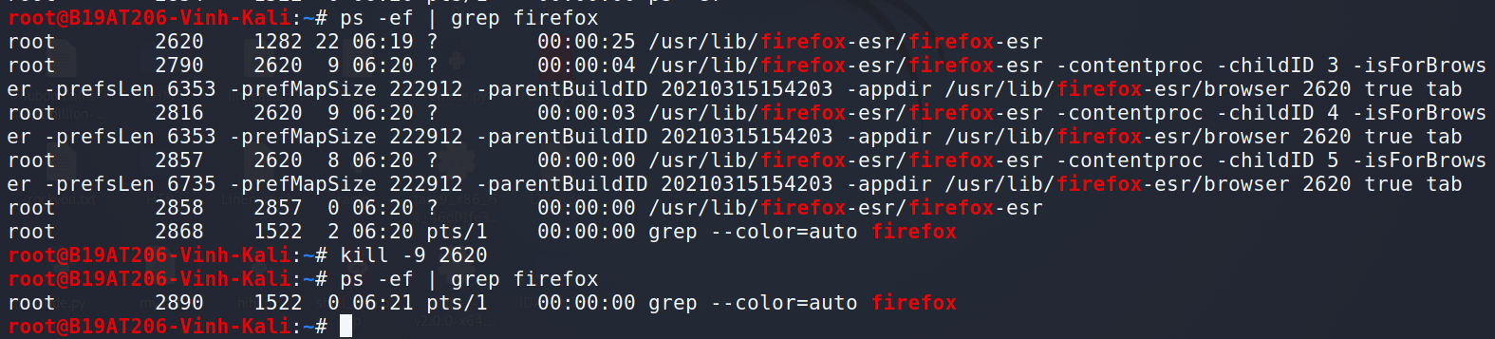

* + Tắt tiến trình theo tên

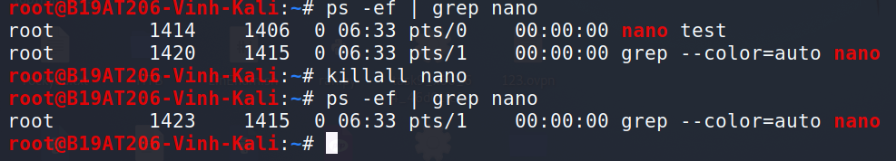

* Tìm kiếm file

Cú pháp: find /? [option]

* + Tìm kiếm theo tên(phân biệt/không phân biệt chữ hoa thường)
    - Option = -name(theo ten)
    - Option = -iname (phân biệt chữ hoa, chữ thường)
  + Tìm kiếm theo owner / group
    - Option = -user (theo owner)
    - Option = -group (theo group)
  + Tìm kiếm theo thời gian chỉnh sửa / truy cập cuối
    - Option = -mmin n \ -mtime n(theo thời gian chỉnh sửa)
    - Option = -amin n \ -atime n (theo thời gian truy cập)
  + Tìm kiếm theo dung lượng:
    - Option = -size
  + Tìm theo nội dung file . greo –option “pattern”
    - Option = -r (tìm tất cả tập con)
    - Option = -i (không phân biệt chữ hoa thường trong patter)
    - Option = -v (bỏ qua pattern trong nội dung file)
    - Option = -w (tìm kiểm đúng từ “pattern” trong file nội dung)
* Đặt lịch chạy định kỳ
  + Cấu trúc crontab

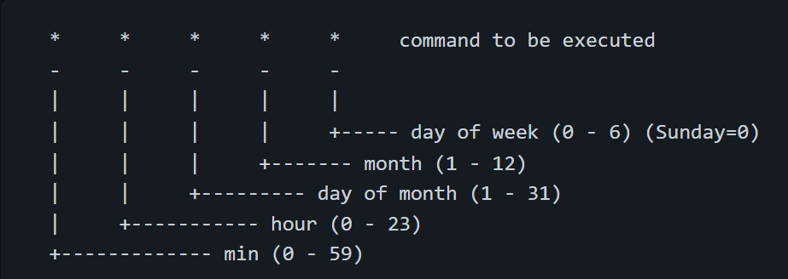

* + Chạy lệnh X định kỳ vào 0h00 mỗi ngày
    - 0 0 \* \* \* X
  + Chạy lệnh Y định kỳ vào 8h00 từ thứ hai đến thứ sáu
    - 0 8 \* \* 2-6 Y
  + Chạy lệnh Z định kỳ mỗi 3h một lần vào ngày 15 của tháng
    - 0 3 15 \* \* Z
* Phân quyền
  + Tạo groupx và groupy

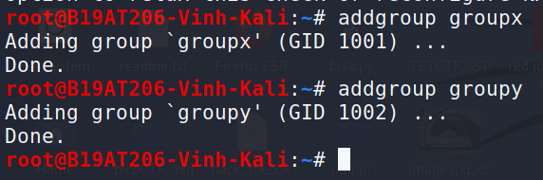

* + Usera và userb thuộc groupx và userc thuộc groupy



* + Phân quyền file f1 chỉ cho phép thực thi usera / groupx

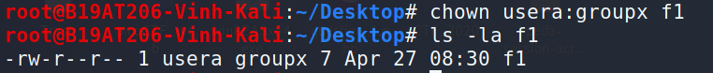

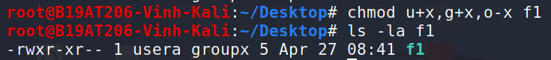

* + Phân quyền thư mục D1 cho phép mọi user có quyền đọc file bên trong thư mục nhưng chỉ UserA / GroupX được tạo file mới

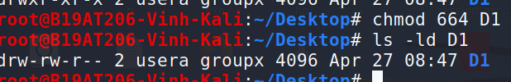

* + Phân quyền thư mục D2 chỉ cho phép UserA / GroupX được xem danh sách file trong thư mục đó

